# Like a star

**来源：bilibili元子老师**

**新版前奏**

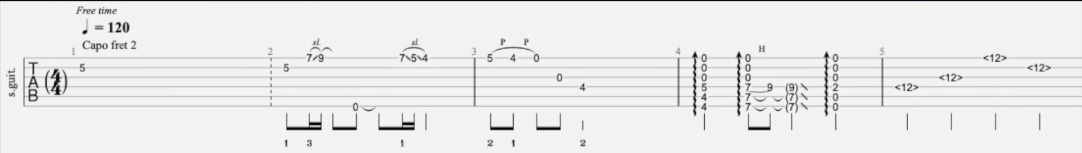

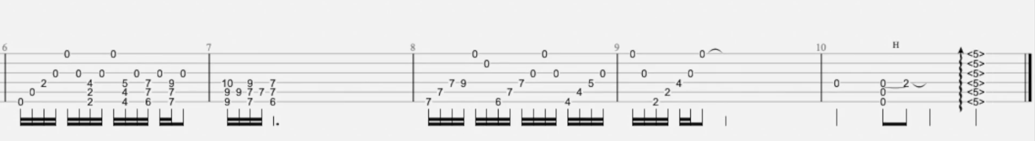

## 下面为2019版(main)

## Intro(1-10小节)泛音段

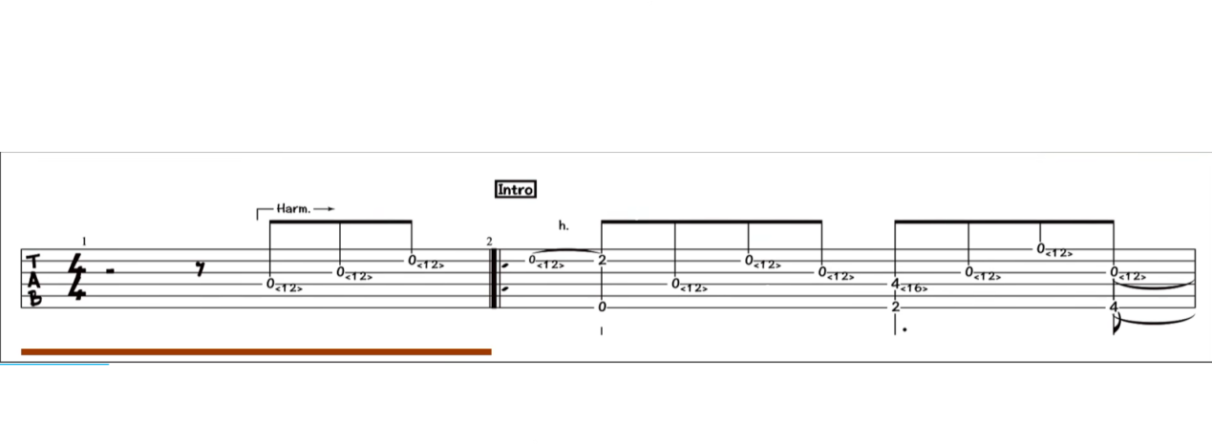

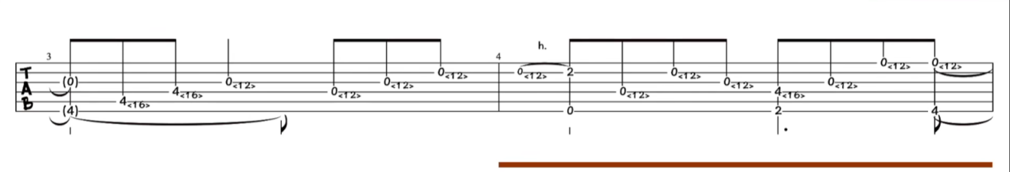

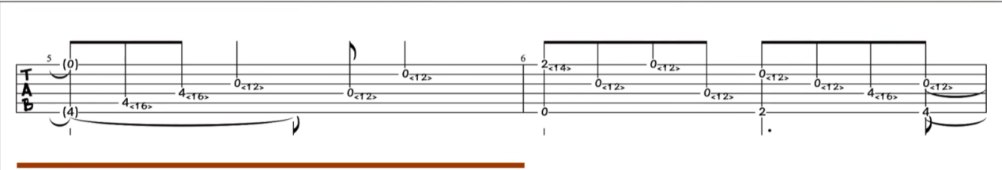

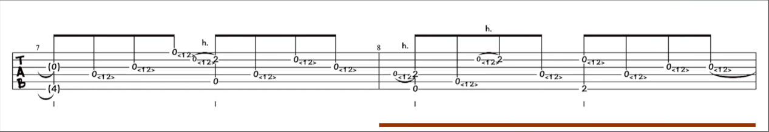

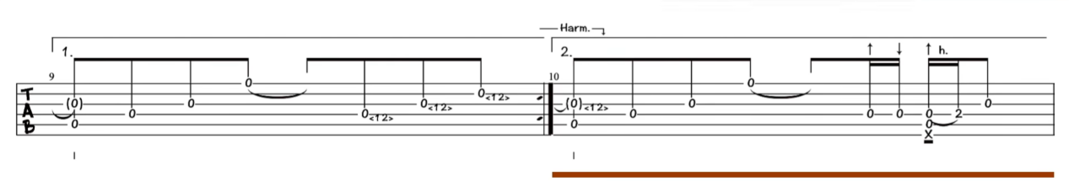

## A(11-18小节)

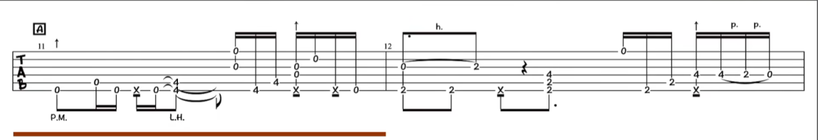

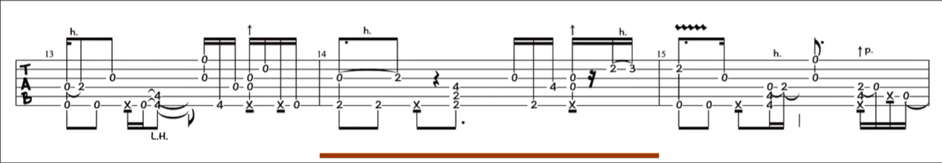

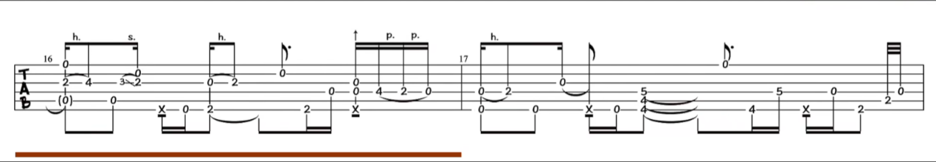

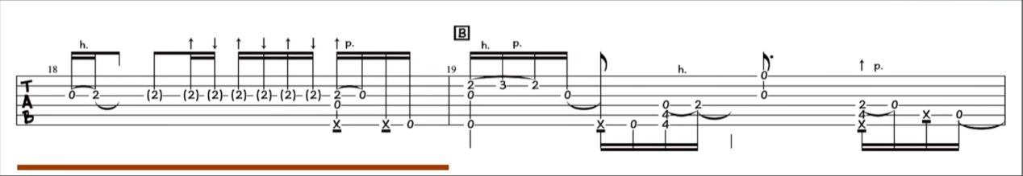

## B(19-26小节)

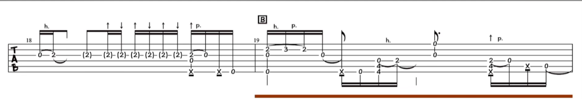

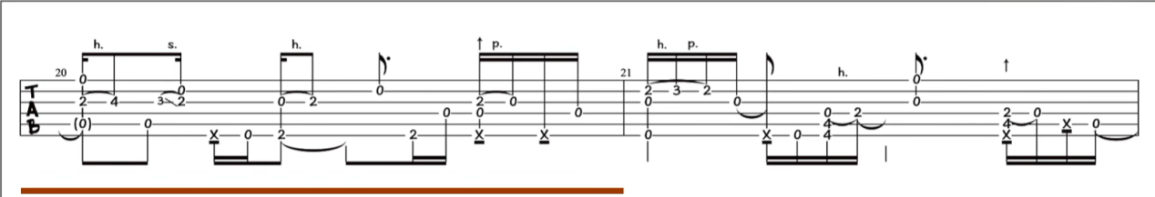

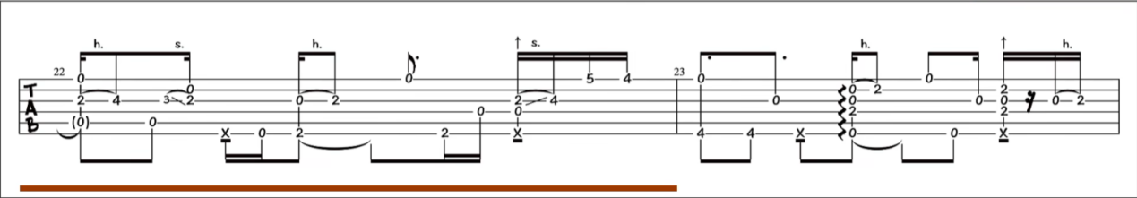

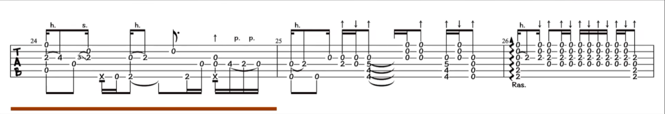

## QQ截图20230220002412

## C(27-34小节)扫弦段

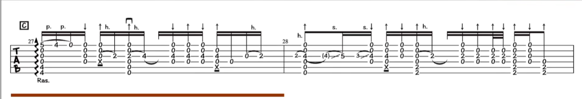

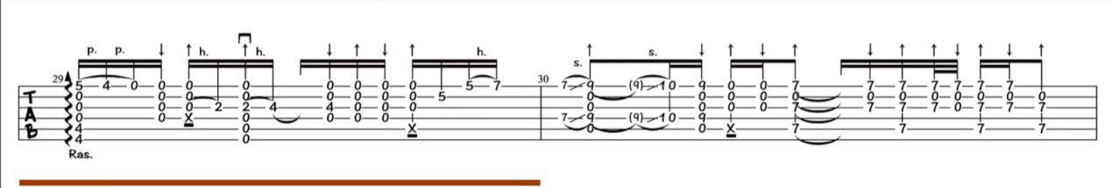

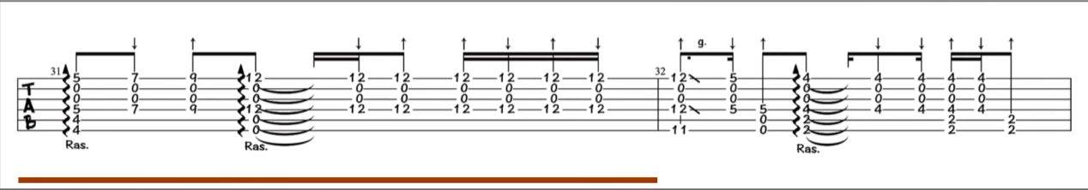

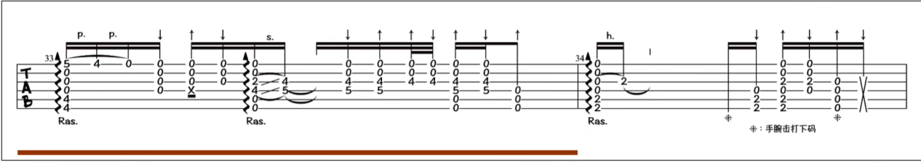

## D(35-38小节)打板段

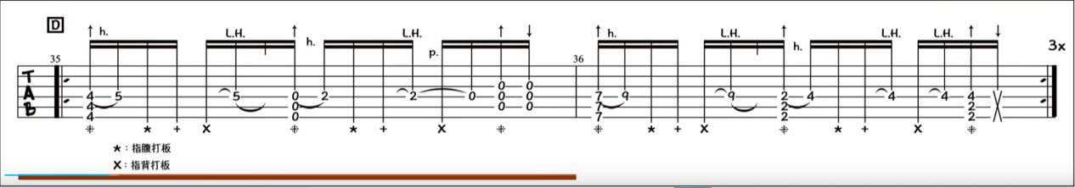

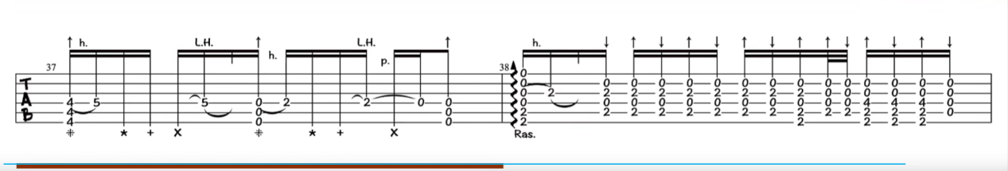

## E(39-46小节)

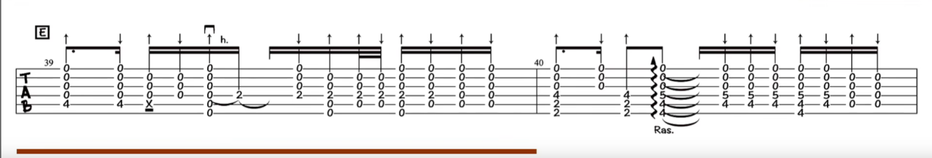

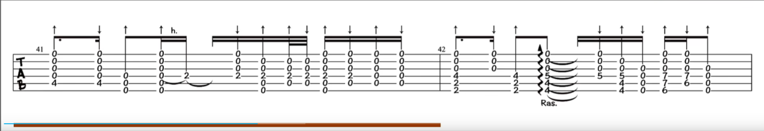

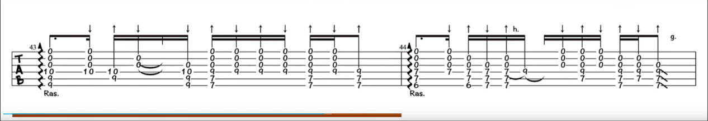

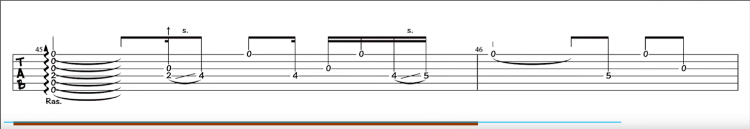

## F(47-57小节)转调段

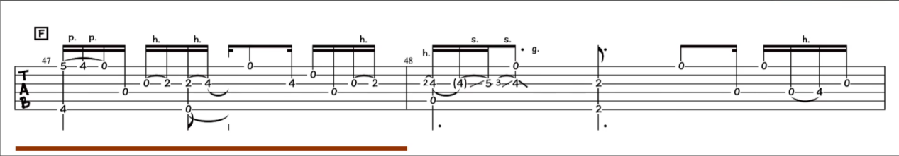

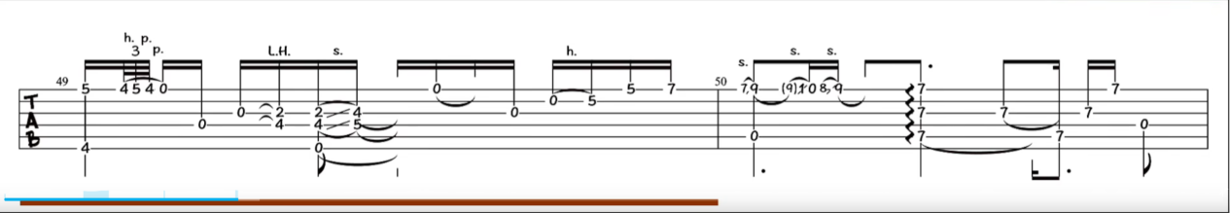

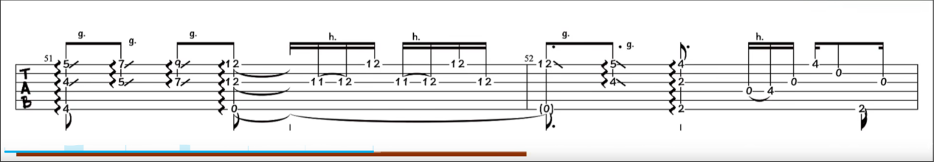

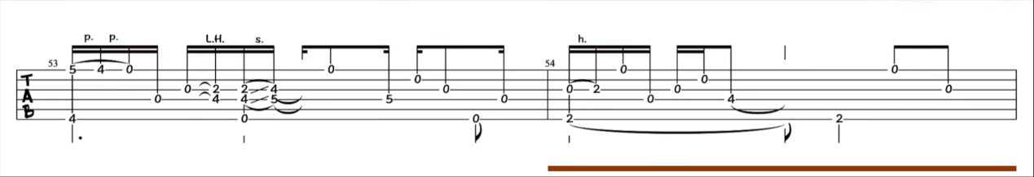

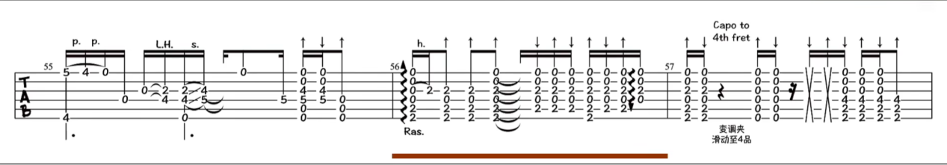

## G(58-65小节)升调扫弦段

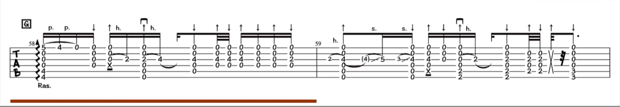

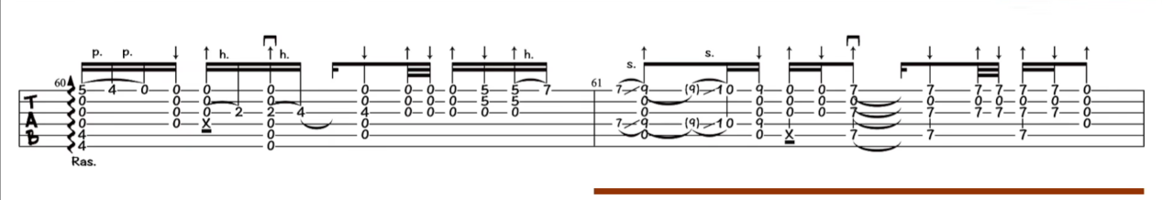

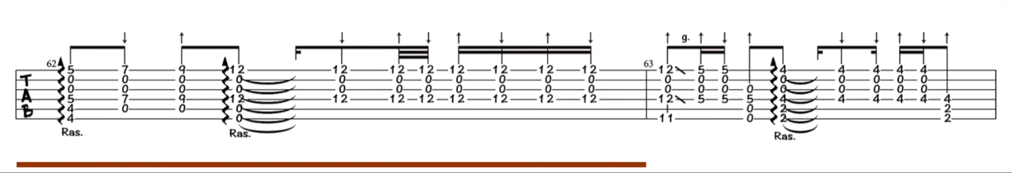

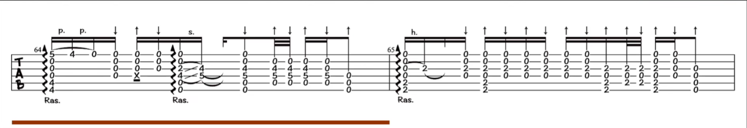

## H(66-73小节)

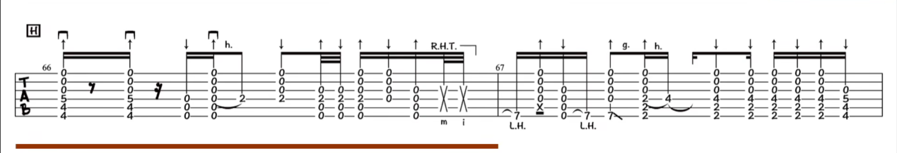

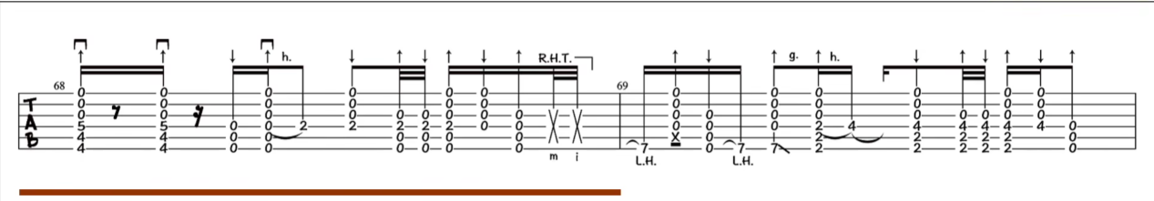

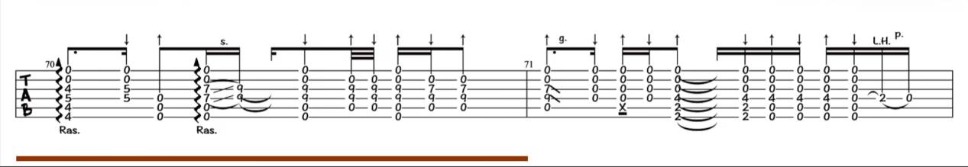

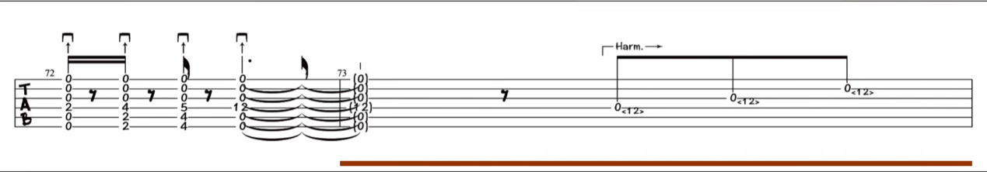

## I+Ending(74-88小节)

